**R**

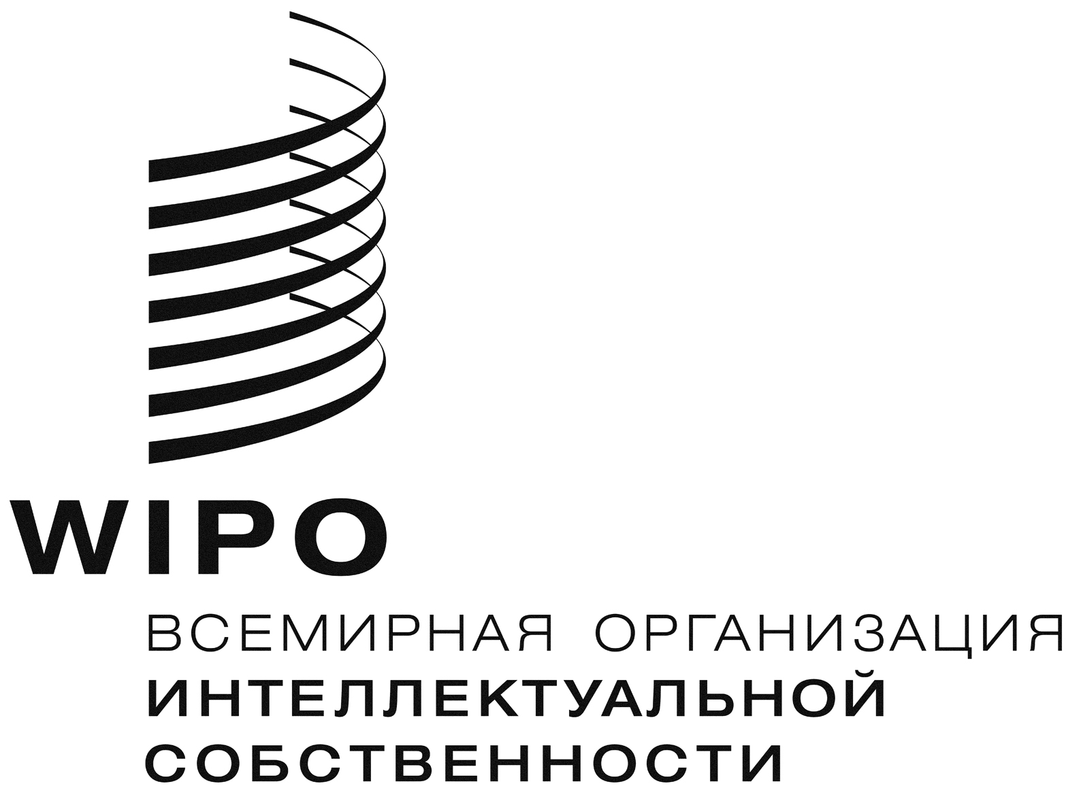

**WO/CC/75/****1**

**оригинал:** **аНГЛИЙСКИЙ**

**ДАТА:** **23 ИЮЛЯ 2018 Г.**

# Координационный комитет ВОИС

**Семьдесят пятая (49-я очередная) сессия   
Женева, 24 сентября – 2 октября 2018 г.**

одобрение СОГЛАШЕНИЙ

*Документ подготовлен Секретариатом*

В соответствии со статьей 13(1) Конвенции, учреждающей Всемирную организацию интеллектуальной собственности (ВОИС), любое генеральное соглашение, достигнутое в целях установления рабочих отношений и отношений сотрудничества с другими межправительственными организациями, заключается Генеральным директором после одобрения Координационным комитетом ВОИС. В этой связи:

1. Генеральный директор ВОИС и главы Африканской региональной организации интеллектуальной собственности (АРОИС) и Африканской организации интеллектуальной собственности (АОИС) подготовили Меморандум о договоренности (МоД), устанавливающий механизм трехстороннего сотрудничества между Организациями. В порядке реализации механизма сотрудничества Организации принимают и осуществляют программы совместной технической помощи государствам-членам АРОИС и АОИС в рамках их соответствующей деятельности в области сотрудничества и в пределах их полномочий. Текст МоД приводится в приложении I к настоящему документу; и
2. Генеральный директор ВОИС и председатель Комиссии Западноафриканского экономического и валютного союза (ЗАЭВС) подготовили МоД в целях установления отношений сотрудничества, направленных на использование интеллектуальной собственности в интересах экономического, социального и культурного развития государств-членов ЗАЭВС. Текст МоД приводится в приложении II к настоящему документу.

*Координационному Комитету ВОИС предлагается одобрить МоД между ВОИС, АРОИС и АОИС, а также МоД между ВОИС и ЗАЭВС, приведенные, соответственно, в приложениях I и II к документу WO/CC/75/1*.

[Приложения следуют]

|  |  |  |
| --- | --- | --- |
| ARIPO Logo jpeg |  | WIPO |
| AFRICAN REGIONAL INTELLECTUAL PROPERTY ORGANIZATION | ORGANISATION AFRICAINE  DE LA PROPRIÉTÉ INTELLECTUELLE |

**Меморандум о договоренности между Всемирной организацией интеллектуальной собственности (ВОИС),**

**африканской региональной организацией интеллектуальной собственности (АРОИС)**

**и**

**Африканской организацией интеллектуальной собственности(АОИС)**

Настоящий Меморандум о договоренности (МоД) заключен между Всемирной организацией интеллектуальной собственности (ВОИС), Африканской региональной организацией интеллектуальной собственности (АРОИС) и Африканской организацией интеллектуальной собственности (АОИС), далее совместно именуемыми «Организации», которые:

Преамбула

**принимая во внимание,** что АРОИС и АОИС являются региональными межправительственными организациями, цель которых заключается в содействии охране интеллектуальной собственности (ИС), гармонизации и разработке законодательства в области интеллектуальной собственности, а также в решении соответствующих вопросов в соответствии с потребностями их членов и региона в целом;

**принимая во внимание,** что ВОИС, специализированное учреждение системы Организации Объединенных Наций, является глобальным форумом по услугам, политике, информации и сотрудничеству в области ИС, задача которого – играть ведущую роль в процессе развития сбалансированной и эффективной международной системы ИС, способствующей инновациям и творчеству для всеобщего блага;

**признавая** важность и актуальность ИС для инноваций и творчества, а также ту роль, которую ИС может играть как фактор, способствующий достижению целей социально-экономического, научно-технического и культурного развития развивающихся и наименее развитых стран путем повышения благосостояния стран африканского региона;

**стремясь** куглублению сотрудничества между Организациями для достижения общей цели содействия устойчивому развитию их государств-членов путем создания условий для стратегически ориентированного и эффективного использования системы ИС в целях развития;

договорились о нижеследующем.

Статья 1

Цели

Настоящий МоД устанавливает механизм трехстороннего сотрудничества между Организациями в целях принятия и осуществления программ совместной технической помощи государствам-членам в рамках их соответствующей деятельности в области сотрудничества и в пределах их полномочий.

Статья 2

Статья 2a

Учреждение Комитета

Организации учреждают комитет, далее именуемый «Трехсторонний комитет», в состав которого входят по два представителя от каждой Организации;

Статья 2b

ЗаседанияТрехстороннего комитета

Комитет проводит свои заседания на ежегодной основе для обсуждения повестки дня на соответствующий год и рассмотрения предложений о реализации стратегических программ в рамках настоящего МОВ с учетом дат проведения сессий Генеральной ассамблеи ВОИС и заседаний руководящих органов АРОИС и АОИС и в соответствии с утвержденными планами работы их соответствующих Организаций;

Статья 2c

Решения Трехстороннего комитета

Решения, принимаемые на основе рекомендаций Комитета, утверждаются путем консенсуса.

Статья 2d

Место проведения заседаний

Заседания проводятся поочередно в каждой Организации, и Организация, под эгидой которой проводится заседание, берет на себя логистическое и административное обеспечение его работы.

Статья 3

Объем сотрудничества

Организации укрепляют сотрудничество путем регулярного обмена опытом оказания технической поддержки осуществлению запланированной деятельности в государствах-членах в целях более эффективной координации и реализации совместных программ/ проектов, которые, не ограничиваясь нижеследующим, могут включать:

1. разработку совместных мероприятий в областях, являющихся актуальными для всех сторон, включая координацию и проведение совместных исследований изменений ландшафта ИС на региональном и международном уровне, организацию совместных семинаров и практикумов в целях укрепления потенциала партнеров и решения актуальных вопросов, касающихся прав ИС (ПИС), в том числе управления ПИС и их администрирования;
2. сотрудничество в оказании технической помощи для разработки национальной политики и стратегий в области ИС; повышение квалификации сотрудников малых и средних предприятий; обеспечение доступа к научно-технической информации и ее использование в инновационной деятельности; укрепление институционального потенциала ведомств ИС государств-членов;
3. совместные программы работы, в которых определяются соответствующие обязанности и финансовые обязательства Организаций и любые другие источники финансирования, а также обязанности по кадровому обеспечению.

Статья 4

Вклад и реализация

Организации сотрудничают в реализации стратегических программ, предлагаемых Трехсторонним комитетом на его ежегодных заседаниях, для популяризации и усиления эффективного использования системы ИС в целях развития в африканском регионе. Каждая из Организаций вносит свой вклад в контексте своих программ сотрудничества и при условии наличия средств.

Статья 5

Вступление в силу и прекращение действия

Настоящий МоД вступает в силу в дату его подписания компетентным лицами каждой из Организаций и остается в силе до тех пор, пока его действие не будет прекращено любой из Организаций путем направления за три (3) месяца соответствующего письменного уведомления, с тем чтобы такое прекращение действия не повлияло на мероприятия, находящиеся в процессе реализации в соответствии с настоящим МоД.

Статья 6

Внесение изменений

Изменения в настоящий МоД могут вноситься по взаимному согласию всех Организаций, выраженному в письменной форме.

Статья 7

Урегулирование споров

Все споры в отношении настоящего МоД урегулируются на основе взаимной договоренности путем переговоров между Организациями.

Статья 8

Привилегии и иммунитеты

Ничто в настоящем МоД или в связи с ним не считается отказом и не может быть истолковано как отказ от любых привилегий и иммунитетов, предоставленных любой из Организаций в соответствии с ее учредительными актами или нормами международного права.

В УДОСТОВЕРЕНИЕ ЧЕГО нижеподписавшиеся, должным образом на то уполномоченные, подписали настоящий МоД …………. 2018 г. в Женеве, Швейцария, в трех оригинальных экземплярах, каждый на английском и французском языках.

|  |  |  |
| --- | --- | --- |
| За Африканскую региональную организацию интеллектуальной собственности (АРОИС) | За Африканскую организацию интеллектуальной собственности (АОИС) | За Всемирную организацию интеллектуальной собственности (ВОИС) |
|  |  |  |
| Подпись | Подпись | Подпись |

[Приложение II следует]

|  |  |
| --- | --- |
|  | WIPO |
| uNION ÉCOMONIQUE ET MONÉTAIRE OUEST AFRICAINE |

**Меморандум о договоренности  
между**

**ЗАПАДНОАФРИКАНСКИМ ЭКОНОМИЧЕСКИМ И ВАЛЮТНЫМ СОЮЗОМ (ЗАЭВС)**

**И**

**ВСЕМИРНОЙ ОРГАНИЗАЦИЕЙ ИНТЕЛЛЕКТУАЛЬНОЙ СОБСТВЕННОСТИ (ВОИС)**

Всемирная организация интеллектуальной собственности (ВОИС), штаб-квартира которой находится в Женеве, Швейцария, по адресу: 34, Chemin des Colombettes, представленная ее Генеральным директором

г-ном Фрэнсисом Гарри, далее именуемая «ВОИС», с одной стороны, и

Западноафриканский экономический и валютный союз (ЗАЭВС) в лице его Комиссии, штаб-квартира которой находится в Уагадугу, Буркина-Фасо, по адресу: 380, Avenue du Professor Joseph Ki-Zang, 01 BP 543, представленной ее Председателем

г-ном Абдаллой Булем, далее именуемый «ЗАЭВС», с другой стороны;

далее совместно именуемые «Стороны»;

принимая во внимание Договор о ЗАЭВС;

принимая во внимание Конвенцию от 14 июля 1967 г., учреждающую ВОИС;

осознавая роль интеллектуальной собственности в развитии государств;

учитывая стремление ВОИС содействовать использованию интеллектуальной собственности в целях экономического, социального, культурного и технического развития ее государств-членов;

учитывая желание ЗАЭВС принимать действенное участие в деятельности ВОИС, направленной на более эффективное использование интеллектуальной собственности в целях экономического, социального, культурного и технического развития государств-его государств-членов;

подчеркивая необходимость установления рабочих отношений и отношений сотрудничества между ВОИС и ЗАЭВС;

принимая во внимание особый характер стоящих перед каждой Организацией задач, определенный в их учредительных актах;

стремясь способствовать путем тесного сотрудничества и регулярных консультаций достижению определенных в их учредительных актах целей;

стремясь поддержать государства-члены ЗАЭВС и помочь им с пользой для себя использовать Повестку дня ВОИС в области развития;

имея твердое намерение продолжать способствовать реализации прав интеллектуальной собственности в странах-членах ЗАЭВС;

будучи преисполненными решимости способствовать укреплению сотрудничества между ними путем подписания Меморандума о договоренности,

Договорились о нижеследующем:

Статья I

Цель

Настоящий Меморандум о договоренности устанавливает отношения сотрудничества между ВОИС и ЗАЭВС, призванные содействовать использованию интеллектуальной собственности в целях экономического, социального и культурного развития государств-членов ЗАЭВС.

Статья II

Приглашения на конференции, совещания и другие мероприятия

1. ВОИС может приглашать или принимать необходимые меры в целях обеспечения приглашения ЗАЭВС на конференции, совещания и иные мероприятия, организуемые ВОИС по вопросам, которые могут представлять непосредственный интерес для ЗАЭВС, либо другие мероприятия, организуемые ВОИС в области интеллектуальной собственности, в соответствии с правилами и процедурами ВОИС, касающимися проведения таких конференций, совещаний и иных мероприятий.
2. ЗАЭВС может приглашать или принимать необходимые меры в целях обеспечения приглашения ВОИС на конференции, совещания и иные мероприятия, организуемые ЗАЭВС по вопросам, которые могут представлять непосредственный интерес для ВОИС, либо другие мероприятия, организуемые ЗАЭВС в области интеллектуальной собственности, в соответствии с правилами и процедурами ЗАЭВС, касающимися проведения таких конференций, совещаний и иных мероприятий.

Статья III

Сотрудничество в организации совместных мероприятий

1. Для организации мероприятий или проектов, связанных с охраной и популяризацией интеллектуальной собственности, может быть необходимо сотрудничество между ВОИС и ЗАЭВС. В этой связи для представителей государств-членов ЗАЭВС могут проводиться совместные информационно-просветительские кампании о социально-экономическом значении интеллектуальной собственности.
2. Условия такого сотрудничества определяются в письменных договоренностях, заключаемых в каждом случае в отдельности, с учетом любых соответствующих решений, принимаемых Организацией, инициирующей соответствующее мероприятие.
3. При подготовке таких информационно-просветительских кампаний или разработке проектов социально-экономического характера, касающихся надлежащего эффективного использования системы интеллектуальной собственности в целях развития государств-членов ЗАЭВС, оговариваются обязанности каждой из Сторон, такие как размер участия в финансировании или выделяемые людские и/или материальные ресурсы.
4. При осуществлении такой совместной деятельности Стороны могут совместно заключать соглашения о сотрудничестве с другими организациями или учреждениями, в том числе с финансовыми.

Статья IV

Обмен информацией и документацией

ВОИС и ЗАЭВС могут обмениваться соответствующей информацией и документацией с учетом применимых ограничений и положений либо по запросу одной из Сторон, либо по инициативе другой Стороны.

Статья V

Сотрудничество в области научных исследований

ВОИС и ЗАЭВС могут принимать надлежащие меры для проведения исследований и анализа в сфере инноваций и распространять информацию о рекомендованной практике и необходимые технические знания для содействия развитию науки, технологии, коммерческой деятельности и культуры в государствах-членах ЗАЭВС.

Статья VI

Сотрудничество в области борьбы с контрафакцией и пиратством

1. Учитывая масштабы контрафакции и пиратства в странах сообщества, ВОИС обязуется по запросу ЗАЭВС оказывать содействие укреплению потенциала государств-членов в вышеупомянутой области в рамках согласованных Сторонами практических механизмов.
2. В этой связи ЗАЭВС принимает необходимые меры для содействия деятельности ВОИС на территории его государств-членов.

Статья VII

Конкретные услуги и техническая помощь

1. Если одна из Сторон желает воспользоваться технической помощью другой Стороны, она сообщает ей о своих потребностях.
2. Стороны могут совместно инициировать программы технической помощи или укрепления потенциала для:
3. содействия использованию интеллектуальной собственности малыми и средними предприятиями в целях продвижения и коммерциализации их товаров и услуг;
4. облегчения доступа к научно-технической информации и ее использования в целях научных исследований и инновационной деятельности;
5. укрепление национальных систем авторского права и смежных прав с целью содействовать созданию благоприятных условий для культурного и экономического развития;
6. укрепление системы судебного урегулирования вопросов, касающихся интеллектуальной собственности; и
7. содействия использованию предприятиями изобретений, ставших общественным достоянием, в целях экономического и технологического развития государств-членов ЗАЭВС.
8. Если запрашиваемая техническая помощь связана с расходами, Стороны согласуют справедливое долевое участие в таких расходах.

Статья VIII

Дополнительные договоренности и административные положения

В рамках реализации настоящего Меморандума о договоренности Стороны могут заключать дополнительные договоренности относительно его выполнения или принимать административные положения для обеспечения эффективного сотрудничества.

Статья IX

Консультации между руководителями двух Организаций

1. Генеральный директор ВОИС и Председатель Комиссии ЗАЭВС или их соответствующие представители при необходимости проводят совещания для оценки хода работы по реализации совместных проектов Сторон. Каждая из Сторон инициировать созыв таких совещаний, которые проводятся в Женеве или в столице одного из государств-членов ЗАЭВС.
2. На совещания могут приглашаться представители государств-членов ЗАЭВС.

Статья X

Ограничение ответственности

1. Настоящий Меморандум о договоренности не предусматривает каких-либо отношений представительства между Сторонами или создание ими совместных предприятий.
2. Каждая из Сторон является отдельной и независимой от другой Стороны, и ни одна из Сторон не уполномочена выступать с предложениями или действовать от имени другой Стороны, кроме случаев, предусмотренных специальной письменной договоренностью. Каждая из Сторон сохраняет свою идентичность и отвечает за определение своей политики и свои действия и упущения в отношении настоящего Меморандума о договоренности.

Статья XI

Исчерпывающий характер соглашения

Настоящий Меморандум о договоренности служит исчерпывающим соглашением между Сторонами в отношении проектов и деятельности, являющихся его предметом. Он заменяет собой и отменяет любые соглашения, ранее заключенные Сторонами по данному вопросу, в том числе Меморандум о договоренности, подписанный Сторонами 18 февраля 2011 г.

Статья XII

Урегулирование споров

Все споры, которые могут возникнуть в связи с толкованием и/или применением настоящего Меморандума о договоренности, урегулируются на основе взаимной договоренности.

Статья XIII

Внесение изменений и прекращение действия

1. Изменения в настоящий Меморандум о договоренности могут вноситься по взаимному согласию Сторон путем простого обмена письмами.
2. Его действие может быть прекращено любой из Сторон путем направления за три месяца соответствующего письменного уведомления, с тем чтобы такое прекращение действия не повлияло на мероприятия, находящиеся в процессе реализации.

Статья XIV

Вступление в силу

Настоящий Меморандум о договоренности вступает в силу в дату подписания компетентными лицами каждой из Сторон.

Статья XV

Привилегии и иммунитеты

Ничто в настоящем Меморандуме о договоренности не может быть истолковано как отказ от любых привилегий и иммунитетов, предоставленных ВОИС в качестве международной организации и специализированного учреждения Организации Объединенных Наций.

Совершено в Женеве ………………………2018 г. в двух оригинальных экземплярах на французском языке.

|  |  |
| --- | --- |
| За Западноафриканский экономический и валютный союз (ЗАЭВС) | За Всемирную организацию интеллектуальной собственности (ВОИС) |
|  | |
| Абдалла Сурейма  Председатель Комиссии | Фрэнсис Гарри  Генеральный директор |

[Конец приложения II и документа]